QUESTÃO 1 de 4 - Conteúdo até **aula 03**

Enunciado: Imagina-se que você é um dos programadores responsáveis pela construção de app de vendas para uma determinada empresa X que vende em atacado. Uma das estratégias de vendas dessa empresa X é dar desconto maiores por unidade as informações abaixo:

* Se quantidade for menor que 200 o desconto será de 0%;
* Se quantidade for igual ou maior que 200 e menor que 1000 o desconto será de 5%;
* Se quantidade for igual ou maior que 1000 e menor que 2000 o desconto será de 10%;
* Se quantidade for igual ou maior que 2000 o desconto será de 15%;

Elabore um programa em Python que:

1. Realizar o print uma mensagem de boas-vindas que apareça o seu nome;
2. Deve-se entrar com o **valor unitário** e **quantidade** do produto [EXIGÊNCIA DE CÓDIGO 1 de 4];
3. Deve-se retornar o **valor total sem desconto** e o **valor total com desconto** [EXIGÊNCIA DE CÓDIGO 2 de 4];
4. Deve-se utilizar as estruturas **if, elif e else (todas elas)** [EXIGÊNCIA DE CÓDIGO 3 de 4];
5. Deve-se fazer comentários no código [EXIGÊNCIA DE CÓDIGO 4 de 4];
6. Deve-se colocar na apresentação de saída de console um pedido recebendo desconto [EXIGÊNCIA DE SAÍDA DE CONSOLE 1 de 1];

EXEMPLO DE SAÍDA DE CONSOLE:

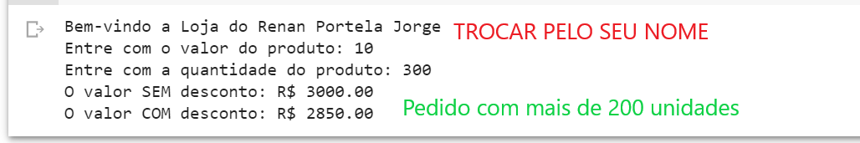

**Figura 1: Exemplo de saída de console que o aluno deve fazer. Em que se perguntar o valor do produto (pode ser qualquer valor) a quantidade (deve ser maior que 200) e apresenta o valor final sem o desconto e com o desconto.**

Código da Questão 1:

print('Bem-vindo a loja do Douglas Peixoto Tardioli')

print('Calcular seu desconto: ')

#Valor de uma Unidade

valor_unitario = *float*(input('Qual o valor do produto: R$'))

#quantidade do Produto

qtd_produto = *int*(input('Qual a quantidade do produto: '))

#valor final = valor da unidade * a quantidade de produtos

valor_final_produto = valor_unitario * qtd_produto

#print do valor sem desconto

print('o valor SEM desconto é de R${:.2f}'.format(valor_final_produto))

#até 200 produtos o valor final não receberá desconto

if qtd_produto < 200:

    valor_final_produto

    print('desconto somente acima de 200 produtos')

#acima de 200 até 1000, desconto será de 5%

elif qtd_produto >= 200 and qtd_produto < 1000:

    desconto_05 = valor_final_produto - (valor_final_produto * 0.05)

    print('o valor COM desconto é de R${:.2f} (desconto de 5%)'.format(desconto_05))

#acima de 1000 até 2000, desconto será de 10%

elif qtd_produto >= 1000 and qtd_produto < 2000:

    desconto_10 = valor_final_produto - (valor_final_produto * 0.10)

    print('o valor COM desconto é de R${:.2f} (desconto de 10%)'.format(desconto_10))

#acima de 2000, desconto será de 15%

else:

    desconto_15 = valor_final_produto - (valor_final_produto * 0.15)

    print('o valor COM desconto é de R${:.2f} (desconto de 15%)'.format(desconto_15))

Saída do Console da Questão 1:

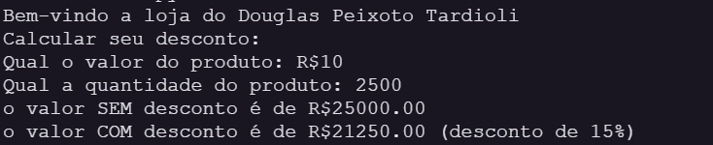3.750

QUESTÃO 2 de 4 - Conteúdo até **aula 04**

Enunciado: Você e sua equipe de programadores foram contratados para desenvolver um app de vendas para uma sorveteria. Você ficou com a parte de desenvolver a interface do cliente para retirada do produto.

A Sorveteria possui seguinte relação:

* 1 bola de sorvete no sabor tradicional (tr) custa 6 reais, no sabor premium (pr) 7 reais e no especial (es) 8 reais;
* 2 bolas de sorvete no sabor tradicional (tr) custam 11 reais, no sabor premium (pr) 13 reais e no especial (es) 15 reais;
* 3 bolas de sorvete no sabor tradicional (tr) custam 15 reais, no sabor premium (pr) 18 reais e no especial (es) 21 reais;

Elabore um programa em Python que:

1. Realizar o print uma mensagem de boas-vindas que apareça o seu nome;
2. Deve-se entrar com o **sabor** (tr/pr/es) e o **número de bolas** de sorvete desejado (1/2/3) [EXIGÊNCIA DE CÓDIGO 1 de 6];
3. Deve-se executar o print da mensagem de “Quantidade de Bolas de Sorvete Inválida". Se o usuário entrar com a quantidade de bolas de sorvete diferente de 1,2 e 3 **repetir a partir do item B** [EXIGÊNCIA DE CÓDIGO 2 de 6];
4. Deve-se executar o print da mensagem de “Sabor de Sorvete Inválido" se o usuário entrar com um sabor diferente de tr (tradicional), pr (premium) e es (especial). Printar: e **repetir a partir do item B**; [EXIGÊNCIA DE CÓDIGO 3 de 6];
5. Deve-se perguntar se o cliente quer pedir mais alguma coisa. Se sim **repetir a partir do item B**, senão encerrar o programa printando o **valor total** [EXIGÊNCIA DE CÓDIGO 4 de 6];
6. Deve-se utilizar as estruturas de **while, break, continue (todas elas)** [EXIGÊNCIA DE CÓDIGO 5 de 6];
7. Deve-se fazer comentários no código [EXIGÊNCIA DE CÓDIGO 6 de 6];
8. Deve-se colocar na apresentação de saída de console um pedido no qual o usuário errou ao digitar o sabor do sorvete [EXIGÊNCIA DE SAÍDA DE CONSOLE 1 de 3];
9. Deve-se colocar na apresentação de saída de console um pedido no qual o usuário errou ao digitar o número de bolas de sorvete [EXIGÊNCIA DE SAÍDA DE CONSOLE 2 de 3];
10. Deve-se colocar na apresentação de saída de console um pedido com duas opções sabores diferentes com quantidade de bolas diferentes [EXIGÊNCIA DE SAÍDA DE CONSOLE 3 de 3];

EXEMPLO DE SAÍDA DE CONSOLE:

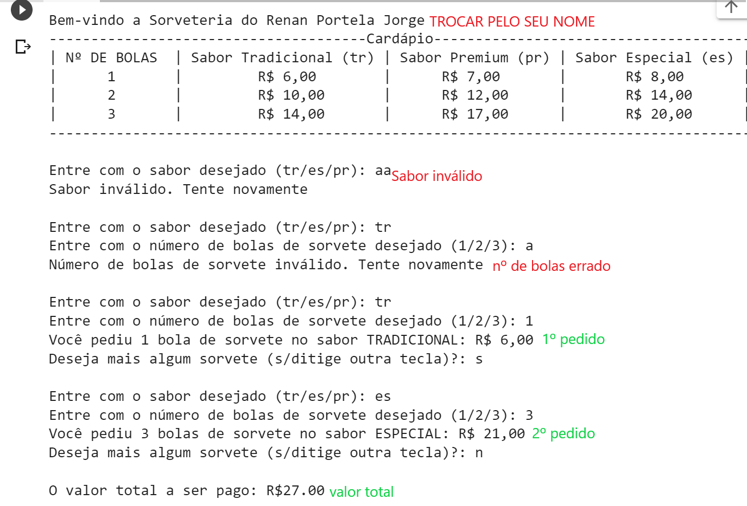

**Figura 2: Exemplo de saída de console que o aluno deve fazer. Em que se perguntar o sabor do sorvete (tradicional, premium ou especial) a nº de bolas de sorvete (1,2 ou 3). Há uma tentativa de pedido que se erro o sabor do sorvete e outra que se errou o nº de bolas de sorvete. Há também um pedido com 2 sorvetes com diferentes quantidades de bola de sorvete e sabores diferentes.**

Código da Questão 2:

SUBSTITUIR O QUE ESTÁ EM VERMELHO PELO O CÓDIGO DO EXERCÍCIO 2.

NÃO ESQUECER O SEU NOME DENTRO DE UM PRINT.

NÃO ESQUECER DE CUMPRIR A(S) EXIGÊNCIA(S)

NÃO ESQUECER DE INSERIR COMENTÁRIOS.

SÓ SERAM ACEITOS CÓDIGOS NO FORMATO TEXTO (NADA DE IMAGEM).

Saída do Console da Questão 2:

SUBSTITUIR O QUE ESTÁ EM VERMELHO PELA A SAÍDA DO CONSOLE DO EXERCÍCIO 2

NÃO ESQUECER QUE DEVE APARECER O SEU NOME PRINTADO

NÃO ESQUECER DE CUMPRIR O(S) REQUISITO(S)

QUESTÃO 3 de 4 - Conteúdo até **aula 05**

Enunciado: Você foi contratado para desenvolver um sistema de cobrança de banho para um petshop. Você ficou com a parte de desenvolver a interface com o funcionário.

O petshop opera da seguinte maneira:

* Para cães com **peso** menor que 3 kg o valor **base** é de 40 reais;
* Para cães com **peso** igual ou maior que 3 kg e menor que 10 kg o valor **base** é de 50 reais;
* Para cães com **peso** igual ou maior que 10 kg e menor que 30kg o valor **base** é de 60 reais;
* Para cães com **peso** igual ou maior que 30 kg e menor que 50kg o valor **base** é de 70 reais;
* Para cães com **pelo** curto (c) o **multiplicador** é 1;
* Para cães com **pelo** médio (m) o **multiplicador** é 1.5;
* Para cães com **pelo** longo (l) o **multiplicador** é 2;
* Para o **adicional** de cortar unhas (1) do cachorro é cobrado um valor **extra** de 10 reais;
* Para o **adicional** de escovar os dentes (2) do cachorro é cobrado um valor **extra** de 12 reais;
* Para o **adicional** de limpar as orelhas (3) do cachorro é cobrado um valor **extra** de 15 reais;
* Para o **adicional** de não querer mais nada (0) é cobrado um valor **extra** de 0 reais;

O valor final da conta é calculado da seguinte maneira:

total = **base * multiplicador + extra**

Elabore um programa em Python que:

1. Realizar o print uma mensagem de boas-vindas que apareça o seu nome;
2. Deve-se criar uma função chamada **cachorro_peso()** em que**:** [EXIGÊNCIA DE CÓDIGO 1 de 6];
   1. Pergunta o **peso** do cachorro;
   2. Retorna ovalor **base** com base no peso;
   3. Repete a pergunta do item B.a se peso for igual ou acima 50kg;
   4. Repete a pergunta do item B.a se digitar um valor não numérico;
3. Deve-se criar uma função chamada **cachorro_pelo()** em que**:** [EXIGÊNCIA DE CÓDIGO 2 de 6];
   1. Pergunta o **pelo** do cachorro;
   2. Retorna o **multiplicador** com base nos itens descritos no enunciado;
   3. Repete a pergunta do item C.a se digitar uma opção diferente de: c/m/l;
4. Deve-se criar uma função chamada **cachorro_extra()** em que**:** [EXIGÊNCIA DE CÓDIGO 3 de 6];
   1. Pergunta pelo serviço **adicional**;
   2. Acumular o valor **extra** de cada **adicional;**
   3. Repetir a pergunta item D.a enquanto não se digitar opção de: "não querer mais nada (0)";
   4. Quando digitar o **adicional** não querer mais nada (0) retornar o valor **extra;**
5. Deve-se calcular o total a pagar na parte do main conforme descrito no enunciado [EXIGÊNCIA DE CÓDIGO 4 de 6];
6. Deve-se utilizar **try/except** [EXIGÊNCIA DE CÓDIGO 5 de 6];
7. Deve-se fazer comentários no código [EXIGÊNCIA DE CÓDIGO 6 de 6];
8. Deve-se colocar na apresentação de saída de console um pedido no qual o usuário digitou um valor não numérico para o peso [EXIGÊNCIA DE SAÍDA DE CONSOLE 1 de 3];
9. Deve-se colocar na apresentação de console um pedido no qual o usuário digitou um valor acima 50 para o peso [EXIGÊNCIA DE SAÍDA DE CONSOLE 2 de 3];
10. Deve-se colocar na apresentação de console um pedido no qual o peso e o tipo de pelo sejam válidos e com mais 2 extras [EXIGÊNCIA DE SAÍDA DE CONSOLE 3 de 3];

EXEMPLO DE SAÍDA DE CONSOLE:

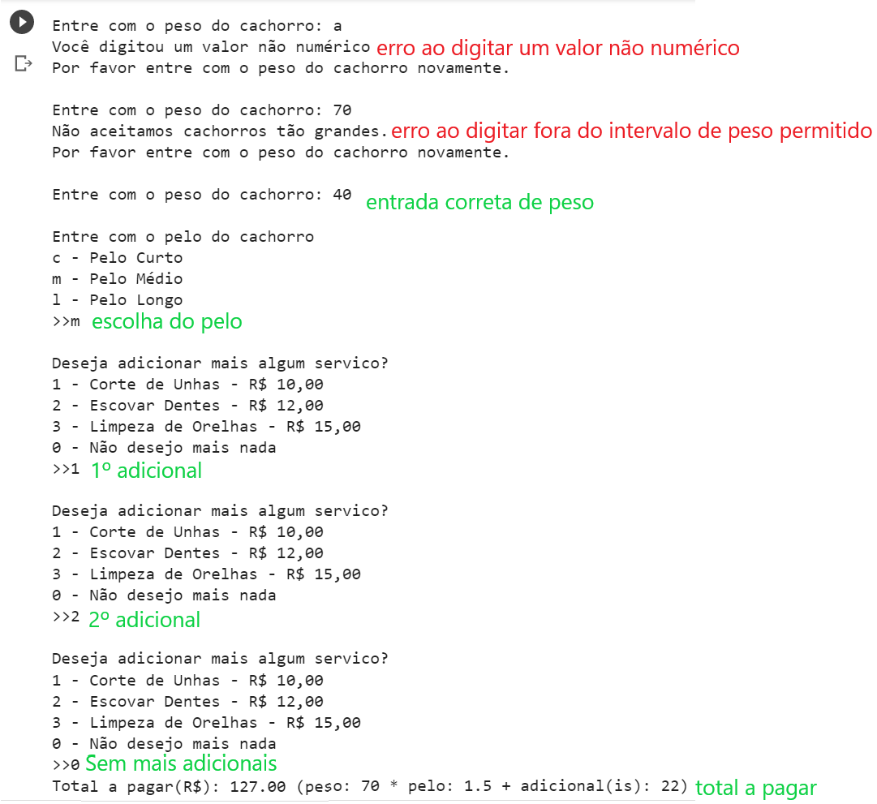

**Figura 3: Exemplo de saída de console que o aluno deve fazer. Em que se perguntar o peso do cachorro o tipo de pelo (c, m ou l). Há um pedido que inicialmente o usuário digitou um valor não numérico (a) e depois um valor acima de 50 (70). Na sequência, o usuário digitou um valor de peso válido, de tipo de peso válido e 2 adicionais.**

Código da Questão 3:

SUBSTITUIR O QUE ESTÁ EM VERMELHO PELO O CÓDIGO DO EXERCÍCIO 3.

NÃO ESQUECER O SEU NOME DENTRO DE UM PRINT.

NÃO ESQUECER DE CUMPRIR A(S) EXIGÊNCIA(S)

NÃO ESQUECER DE INSERIR COMENTÁRIOS.

SÓ SERAM ACEITOS CÓDIGOS NO FORMATO TEXTO (NADA DE IMAGEM).

Saída do Console da Questão 3:

SUBSTITUIR O QUE ESTÁ EM VERMELHO PELA A SAÍDA DO CONSOLE DO EXERCÍCIO 3

NÃO ESQUECER QUE DEVE APARECER O SEU NOME PRINTADO

NÃO ESQUECER DE CUMPRIR O(S) REQUISITO(S)

QUESTÃO 4 de 4 - Conteúdo até **aula 06**

Enunciado: Você e sua equipe de programadores foram contratados por pequena empresa para desenvolver o software de gerencialme de pessoas. Este software deve ter o seguinte menu e opções:

1. Cadastrar Colaborador
2. Consultar Colaborador
   1. Consultar Todos
   2. Consultar por Id;
   3. Consultar por Setor;
   4. Retornar ao menu;
3. Remover Colaborador
4. Encerrar Programa

Elabore um programa em Python que:

1. Realizar o print uma mensagem de boas-vindas que apareça o seu nome;
2. Deve-se criar uma lista vazia com o nome de **lista_colaboradores** e a variável **id_global** com valor inicial igual a 0 [EXIGÊNCIA DE CÓDIGO 1 de 7];
3. Deve-se criar uma função chamada **cadastrar_colaborador(id)** em que**:** [EXIGÊNCIA DE CÓDIGO 2 de 7];
   1. Pergunta **nome**, **setor**, **pagamento** do colaborador;
   2. Armazena o **id** (este é fornecido via parâmetro da função), **nome**, **setor**, **salário** dentro de um dicionário;
   3. Copiar o dicionário dentro para dentro da da **lista_colaboradores**;
4. Deve-se criar uma função chamada **consultar_colaborador()** em que**:** [EXIGÊNCIA DE CÓDIGO 3 de 7];
   1. Deve-se pergunta qual opção deseja (1. Consultar Todos / 2. Consultar por Id / 3. Consultar por Setor / 4. Retornar ao menu) e realizar o print “Opção inválida" se entrar com valor diferente de 1, 2, 3 ou 4:
      1. Se Consultar Todos, apresentar todos os colaboradores com todos os seus dados cadastrados;
      2. Se Consultar por Id, apresentar o colaborador específico com todos os seus dados cadastrados;
      3. Se Consultar por Setor, apresentar todos os colaboradores do setor específico com todos os seus dados cadastrados;
      4. Se Retornar ao menu, deve-se retornar ao menu principal
5. Deve-se criar uma função chamada **remover_colaborador()** em que**:** [EXIGÊNCIA DE CÓDIGO 4 de 7];
   1. Deve-se pergunta pelo **id** do colaborador a ser removido;
   2. Remover o colaborador da **lista_colaboradores**;
6. Deve-se criar uma estrutura de menu no main em que: [EXIGÊNCIA DE CÓDIGO 5 de 7];
   1. Deve-se pergunta qual opção deseja (1. Cadastrar Colaborador / 2. Consultar Colaborador / 3. Remover Colaborador / 4. Encerrar Programa) e realizar o print “Opção inválida" se entrar com valor diferente de 1, 2, 3 ou 4 :
      1. Se Cadastrar Colaborador, acrescentar em um a variavel **id_ global** e chamar a função **cadastrar_colaborador(id_ global)**;
      2. Se Consultar Colaborador, chamar função **consultar_colaborador()**;
      3. Se Remover Colaborador, chamar função **remover_colaborador()**;
      4. Se Encerrar Programa, sair do menu (e com isso acabar a execução do código);
7. Deve-se utilizar **lista de dicionários** (uma lista contento dicionários dentro)[EXIGÊNCIA DE CÓDIGO 6 de 7];
8. Deve-se fazer comentários no código [EXIGÊNCIA DE CÓDIGO 7 de 7];
9. Deve-se colocar na apresentação de saída de console o cadastro de 3 colaboradores (sendo **2** deles no mesmo setor) [EXIGÊNCIA DE SAÍDA DE CONSOLE 1 de 4];
10. Deve-se colocar na apresentação de saída de console a consulta de todos os colaboradores [EXIGÊNCIA DE SAÍDA DE CONSOLE 1 de ];
11. Deve-se colocar na apresentação de saída de console a consulta por código de um dos colaboradores [EXIGÊNCIA DE SAÍDA DE CONSOLE 2 de 4];
12. Deve-se colocar na apresentação de saída de console a consulta por setor em que **2** colaboradores façam parte [EXIGÊNCIA DE SAÍDA DE CONSOLE 3 de 4];
13. Deve-se colocar na apresentação de saída de console a remoção de um dos colaboradores e na sequência a consulta de todos os colaboradores [EXIGÊNCIA DE SAÍDA DE CONSOLE 4 de 4];

EXEMPLO DE SAÍDA DE CONSOLE:

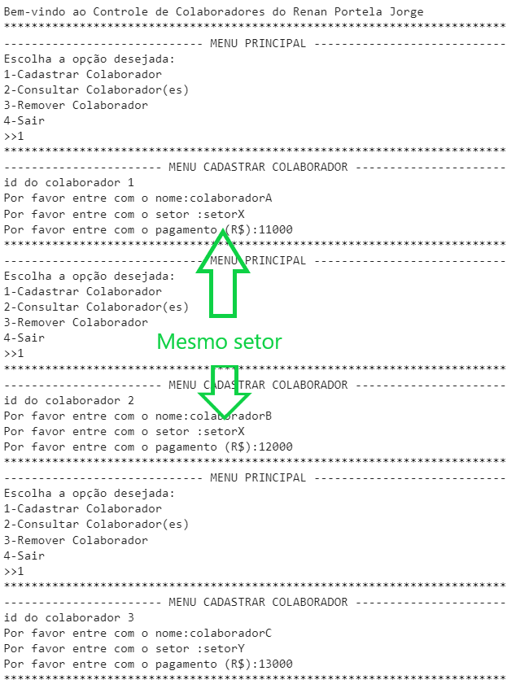

**Figura 4.1: Exemplo de saída de console que o aluno deve fazer. Em que se cadastra 3 colaboradores, sendo 2 num setorX e outro no setorY.**

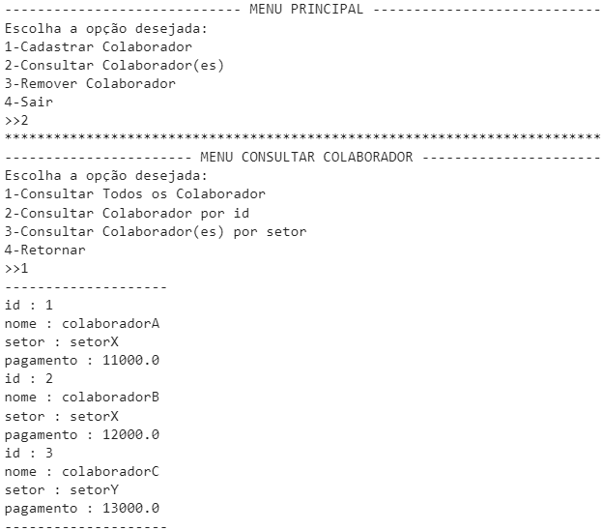

**Figura 4.2: Exemplo de saída de console que o aluno deve fazer. Em que se consulta todos os colaboradores.**

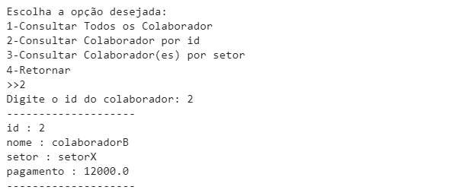

Figura 4.3: Exemplo de saída de console que o aluno deve fazer. Em que se consulta o colaborador de id 2.

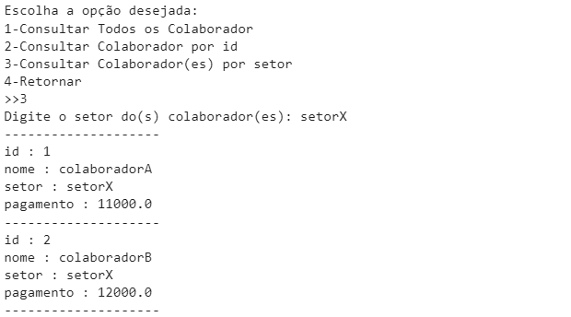

Figura 4.4: Exemplo de saída de console que o aluno deve fazer. Em que se consulta os colaboradores do setor setorX.

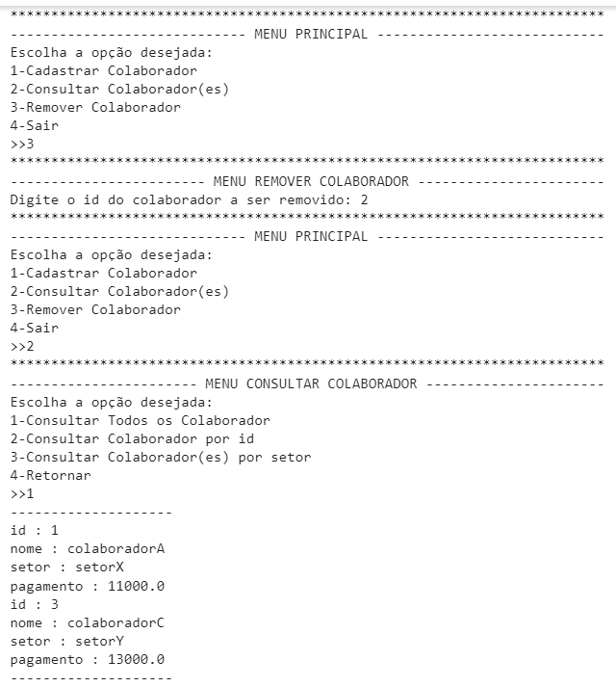

Figura 4.5: Exemplo de saída de console que o aluno deve fazer. Em que se removeu o colaborador de id 2 e na sequência, consultou-se todos os colaboradores.

Código da Questão 4:

SUBSTITUIR O QUE ESTÁ EM VERMELHO PELO O CÓDIGO DO EXERCÍCIO 4.

NÃO ESQUECER O SEU NOME DENTRO DE UM PRINT.

NÃO ESQUECER DE CUMPRIR A(S) EXIGÊNCIA(S)

NÃO ESQUECER DE INSERIR COMENTÁRIOS.

SÓ SERAM ACEITOS CÓDIGOS NO FORMATO TEXTO (NADA DE IMAGEM).

Saída do Console da Questão 4:

SUBSTITUIR O QUE ESTÁ EM VERMELHO PELA A SAÍDA DO CONSOLE DO EXERCÍCIO 4

NÃO ESQUECER QUE DEVE APARECER O SEU NOME PRINTADO

NÃO ESQUECER DE CUMPRIR O(S) REQUISITO(S)